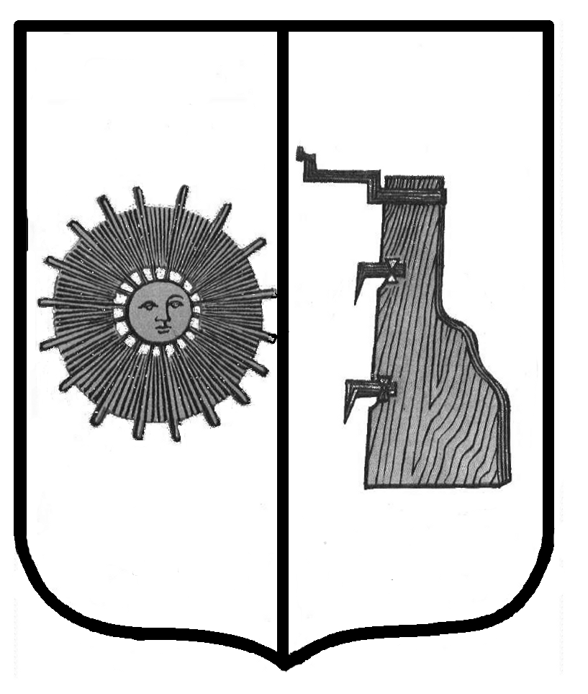

**Новгородская область**

**ДУМА БОРОВИЧСКОГО МУНИЦИПАЛЬНОГО РАЙОНА**

РЕШЕНИЕ

|  |  |  |
| --- | --- | --- |
| **27.08.2020** | № | **316** |

г.Боровичи

**Об утверждении Дополнительных соглашений к Соглашениям о**

**предоставлении бюджету Боровичского муниципального района из**

**областного бюджета бюджетного кредита для частичного покрытия**

**дефицита бюджета Боровичского муниципального района**

В соответствии с частью 10 статьи 35 Федерального закона от 6 октября 2003 года № 131-ФЗ «Об общих принципах организации местного самоуправления в Российской Федерации» Дума Боровичского муниципального района **РЕШИЛА:**

1. Утвердить дополнительные соглашения:

№ 02-32/20-37 от 16 июня 2020 года к Соглашению от 09 августа 2017 года № 02-32/17-11 о предоставлении бюджету Боровичского муниципального района из областного бюджета бюджетного кредита для частичного покрытия дефицита бюджета Боровичского муниципального района;

№ 02-32/20-38 от 16 июня 2020 года к Соглашению от 08 сентября 2017 года № 02-32/17-23 о предоставлении бюджету Боровичского муниципального района из областного бюджета бюджетного кредита для частичного покрытия дефицита бюджета Боровичского муниципального района;

№ 02-32/20-39 от 16 июня 2020 года к Соглашению от 14 ноября 2017 года № 02-32/17-29 о предоставлении бюджету Боровичского муниципального района из областного бюджета бюджетного кредита для частичного покрытия дефицита бюджета Боровичского муниципального района;

№ 02-32/20-40 от 16 июня 2020 года к Соглашению от 25 декабря 2017 года № 02-32/17-43 о предоставлении бюджету Боровичского муниципального района из областного бюджета бюджетного кредита для частичного покрытия дефицита бюджета Боровичского муниципального района;

№ 02-32/20-41 от 16 июня 2020 года к Соглашению от 23 марта 2018 года № 02-32/18-05 о предоставлении бюджету Боровичского муниципального района из областного бюджета бюджетного кредита для частичного покрытия дефицита бюджета Боровичского муниципального района.

кн 2

№ 02-32/20-42 от 16 июня 2020 года к Соглашению от 25 апреля 2018 года № 02-32/18-20 о предоставлении бюджету Боровичского муниципального района из областного бюджета бюджетного кредита для частичного покрытия дефицита бюджета Боровичского муниципального района;

№ 02-32/20-43 от 16 июня 2020 года к Соглашению от 16 июля 2018 года № 02-32/18-32 о предоставлении бюджету Боровичского муниципального района из областного бюджета бюджетного кредита для частичного покрытия дефицита бюджета Боровичского муниципального района;

№ 02-32/20-44 от 16 июня 2020 года к Соглашению от 02 октября 2018 года № 02-32/18-40 о предоставлении бюджету Боровичского муниципального района из областного бюджета бюджетного кредита для частичного покрытия дефицита бюджета Боровичского муниципального района.

2. Опубликовать решение в приложении к газете «Красная искра» - «Официальный вестник» и разместить на официальном сайте Администрации Боровичского муниципального района.

**Глава муниципального района И.Ю. Швагирев**

**Председатель Думы**

**муниципального района В.Ф. Алексеев**